第三次作业
一、选择题
1、在按行优先顺序存储的三元组表中，下述陈述错误的是 D 。
A. 同一行的非零元素，是按列号递增次序存储的
B. 同一列的非零元素，是按行号递增次序存储的
C. 三元组表中三元组行号是非递减的
D. 三元组表中三元组列号是非递减的
2、在稀疏矩阵的三元组表示法中，每个三元组表示 D 。
A. 矩阵中非零元素的值
B. 矩阵中数据元素的行号和列号
C. 矩阵中数据元素的行号、列号和值
D. 矩阵中非零数据元素的行号、列号和值
3、对特殊矩阵采用压缩存储的目的主要是为了 D 。
A. 表达变得简单 B. 对矩阵元素的存取变得简单
C. 去掉矩阵中的多余元素 D. 减少不必要的存储空间
4、广义表是线性表的推广，它们之间的区别在于 A 。
A. 能否使用子表 B. 能否使用原子项
C. 表的长度 D. 是否能为空
- 已知广义表(a, b, c, d)的表头是 A，则表尾是 D ；
A. a B. () C. (a, b, c, d) D. (b, c, d)
//第一个元素为表头，其余元素组成的表为表尾
6、下面说法不正确的是 A 。
A. 广义表的表头总是一个广义表 B. 广义表的表尾总是一个广义表
C. 广义表难以用顺序存储结构表示 D. 广义表可以是一个多层次的结构
7、若广义表A满足Head(A)=Tail(A)，则A为 B 。
A. ( ) B. (()) C. (( ),( )) D. (( ), ( ), ( ))
8、在一棵树中，如果结点A有3个兄弟，B是A的双亲，则B的度为 D
A. 1 B. 2 C. 3 D. 4
//双亲即父节点
9、深度为h的完全二叉树至少有 D 个结点，至多有 B 个结点
A. 2^{h} B. 2^{h}-1 C. 2^{h}+1 D. 2^{h-1}
//满二叉树是完全二叉树结点最多的情况
10、具有n个结点的满二叉树有 个叶结点。
A. n/2 B. (n-1)/2 C. (n+1)/2 D. n/2+1
//n个结点的满二叉树深度：（2^h）-1=n, 叶结点的个数：x=2^(h-1)=(2^h)/2
//所以，x=(n+1)/2
11、一棵具有25个叶结点的完全二叉树最多有 个结点。
A. 48 B. 49 C. 50 D. 51
//完全二叉树：结点最多时k-1层最右非终结结点只有一个左分支，此时，度为0的只有叶节点，25个，度为1的只有非终结结点1个，度为2的有25-1个，所以结点最多为25+1+24=50个
12、已知二叉树的先根遍历序列是ABCDEF，中根遍历序列是CBAEDF，则后根遍历序列是 A 。
A. CBEFDA B. FEDCBA C. CBEDFA D. 不定
13、具有10个叶结点的二叉树中有 B 个度为2的结点。
A. 8 B. 9 C. 10 D. 11
14、一棵非空二叉树的先序遍历序列与后序遍历序列正好相反，则该二叉树一定满足 D 。
A. 所有非叶结点均无左孩子 B. 所有非叶结点均无右孩子
C. 只有一个叶子结点 D. A和B同时成立
//蜕化的二叉树，单链表，A的时候成立，B的时候也成立
二、填空题
1、稀疏矩阵一般压缩存储的方式有三种，分别是三原组存储、行指针链表和 十字链表 。
2、二维数组M中 每个元素的长度是3字节，行下标i从0~7，列下标j从0～9，从首地址&M[0][0]开始连续存放在存储器中。若按行优先的方式存放，元素M[7][5]的起始地址为 M[0][0]+225 ；若按列优先方式存放，元素M[7][5]的起始地址为 M[0][0]+141 。
//LOC(M[7][5])= LOC(M[0][0])+ (7*10+5 ) * 3=LOC(M[0][0])+225
//LOC(M[7][5])=LOC(M[0][0])+(5*8+7)*3=LOC([0][0])+141
3、广义表(a, (a, b), d, e, ((i, j), k))的长度是 5 ，深度是 3 。
4、设广义表A( ( ( ), (a, (b), c) ) )，则Cal(Cdr(Cal(Cdr(Cal(A))))= （b）
//A的头的尾的头的尾的头
//取头不加括号，取尾加括号
5、一棵二叉树有67个结点，结点的度是0和2。问这棵二叉树中度为2的结点有33 个。
//度为0的结点是叶结点，因此度为0的结点比度为2的结点多1
- 含A, B, C三个结点的不同形态的二叉树有 5 棵。
//只有高度为3和高度为2两种情况
7、含有4个度为2的结点和5个叶子结点的完全二叉树，有 1 或0 个度为1的结点。
8、具有100个结点的完全二叉树的叶子结点数为 50 。
9、在用左右链表示的具有n个结点的二叉树中，共有 2n 个指针域，其中 n-1 个指针域用于指向其左右孩子，剩下的 n+1 个指针域是空的。
//度为1的结点的指针域一个指向左右孩子，一个为空，度为2的指针域都指向左右孩子，度为0的结点即叶节点指针域都为空，而叶节点比度为2的结点多一个，所以整体上空指针域比指向孩子的指针域多2个

//三四大题程序合并了
三、试编写一个求三元组顺序表示的稀疏矩阵对角线元素之和的算法
四、当具有相同行值和列值的稀疏矩阵A和B均以三元组顺序表方式存储时，试写出
矩阵相加的算法，其结果存放在以行逻辑链接顺序表方式存储的矩阵C中。
算法分析:
矩阵相加就是将两个矩阵中同一位置的元素值相加。由于两个稀疏矩阵的非零元素按三元组表形式存放，在建立新的三元组表C时，为了使三元组元素仍按行优先排列，所以每次插入的三元组不一定是A的，按照矩阵元素的行列去找A中的三元组，若有，则加入C，同时，这个元素如果在B中也有，则加上B的这个元素值，否则这个值就不变;如果A中没有，则找B，有则插入C，无则查找下一个矩阵元素。
//三元组表示的稀疏矩阵对角线元素相加，以及稀疏矩阵相加
#include<iostream>
using namespace std;

#define NumVertices 6//稀疏矩阵非零元素个数

struct node{
int row;//行
int col;//列
int data;//值
};
typedef node triple;//三元组

void Input(triple a[])//输入三元组
{
cout<<"请输入系数矩阵的行、列数和非零元素个数："<<endl;
cin>>a[0].row>>a[0].col>>a[0].data;
if(a[0].row != a[0].col)
cout<<"请注意您输入的系数矩阵不是n阶矩阵，无法求对角元素的和！"<<endl;
for(int i=1;i<=a[0].data;i++)
{
cout<<"请以按行优先的规则依次输入第<<i<<个非零元素的下标和值："<<endl;
cin>>a[i].row>>a[i].col>>a[i].data;
}
}

void Init(triple a[])//初始化三元祖
{
a[0].row = 4; a[0].col = 4; a[0].data = 6;
a[1].row = 0; a[1].col = 0; a[1].data = 50;
a[2].row = 1; a[2].col = 0; a[2].data = 10;
a[3].row = 1; a[3].col = 2; a[3].data = 20;
a[4].row = 3; a[4].col = 0; a[4].data = -30;
a[5].row = 3; a[5].col = 2; a[5].data = -60;
a[6].row = 3; a[6].col = 3; a[6].data = 5;
}

int Find(triple a[],int row,int col)//判断三元组A所标示的稀疏矩阵是否存在下标[row][col]的非零元素,存在的话返回该非零元素
{
for(int i=1;i<=a[0].data;i++){
if(a[i].row == row && a[i].col == col)
return a[i].data;
}
return 0;
}

int Sum(triple a[])//求对角矩阵对角元素的和
{
int i,sum=0;
if (a[0].row!=a[0].col)
cout<<"此稀疏矩阵不是n*n矩阵，无法求对角元素和"<<endl;
else
for (i=1; i<=a[0].data; i++)
if (a[i].row==a[i].col ||a[i].row+a[i].col == a[0].row-1)
sum+=a[i].data;
return sum;
}

void Print(triple *a)//输出三元组
{
for(int j=0;j<=a[0].data;j++)
cout<<a[j].row<<'\t'<<a[j].col<<'\t'<<a[j].data<<endl;
}

void PrintMT(triple *a)//输出三元组所表示的稀疏矩阵
{
for(int i=0;i<a[0].row;i++)
{
for(int j=0;j<a[0].col;j++)
cout<<Find(a,i,j)<<'\t';
cout<<endl;
}
}

void Combine(triple a[],triple b[],triple c[])//三元组表示的稀疏矩阵相加
{
c[0].row = a[0].row;
c[0].col = a[0].col;
int cdata = a[0].data+b[0].data;//c的临时非零元素个数
int cmark = 1;
for(int i = 0;i<c[0].row;i++)
for(int j = 0;j<c[0].col;j++)
{
if(Find(a,i,j) && Find(b,i,j))//a和b都有[i][j]坐标的非零元素
{
c[cmark].row = i;
c[cmark].col = j;
c[cmark].data = Find(a,i,j)+Find(b,i,j);
cdata--;
cmark++;
// cout<<c[cmark].row<<'\t'<<c[cmark].col<<'\t'<<c[cmark].data<<endl;
}
else if(Find(a,i,j))//a有[i][j]坐标的非零元素，b没有
{
c[cmark].row = i;
c[cmark].col = j;
c[cmark].data = Find(a,i,j);
cmark++;
}
else if(Find(b,i,j))//b有[i][j]坐标的非零元素，a没有
{
c[cmark].row = i;
c[cmark].col = j;
c[cmark].data = Find(b,i,j);
cmark++;
}
}
c[0].data = cdata;//最终c的非零元素个数
}

void main(){
triple a[NumVertices+1];
Init(a);
cout<<"您输入的三元组："<<endl;
Print(a);
cout<<"您输入的三元组表示的稀疏矩阵："<<endl;
PrintMT(a);
cout<<"稀疏矩阵对角元素之和为："<<Sum(a)<<endl;
cout<<"a和a相加："<<endl;
triple c[20];
Combine(a,a,c);//将a和a相加放进c里面
cout<<"相加后c三元组为："<<endl;
Print(c);
cout<<"相加后的稀疏矩阵为："<<endl;
PrintMT(c);
}

五、设有一个稀疏矩阵：
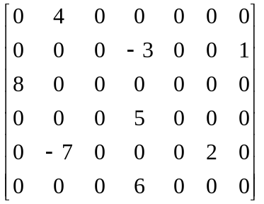
1、写出三元组顺序表存储表示
2、写出十字链表存储的顺序表示
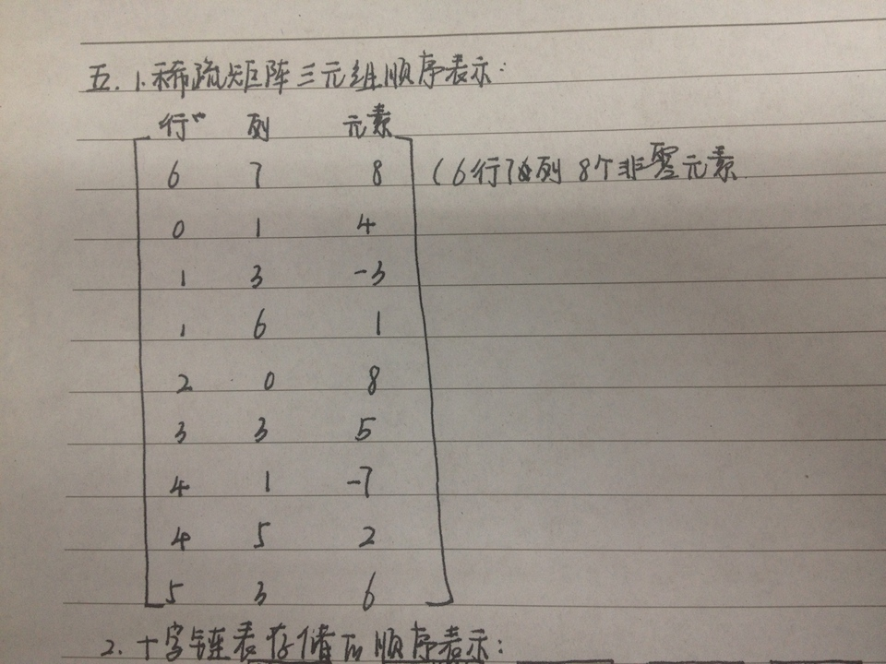
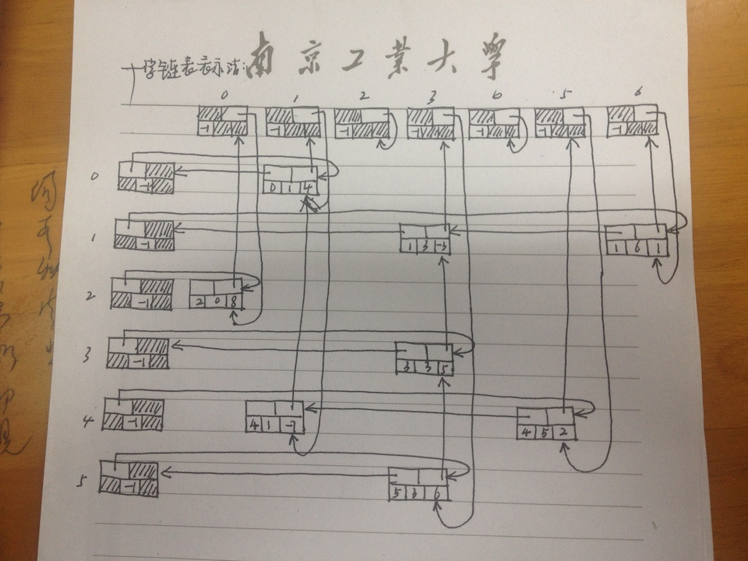

六、画出广义表LS=(( ), (e), (a, (b, c, d)))的头尾链表存储结构(类似于教材P70图2-27.9)。
要求：按照教材中的事例画出相应的图形，不需要编程。
其中第一个节点如下：
t

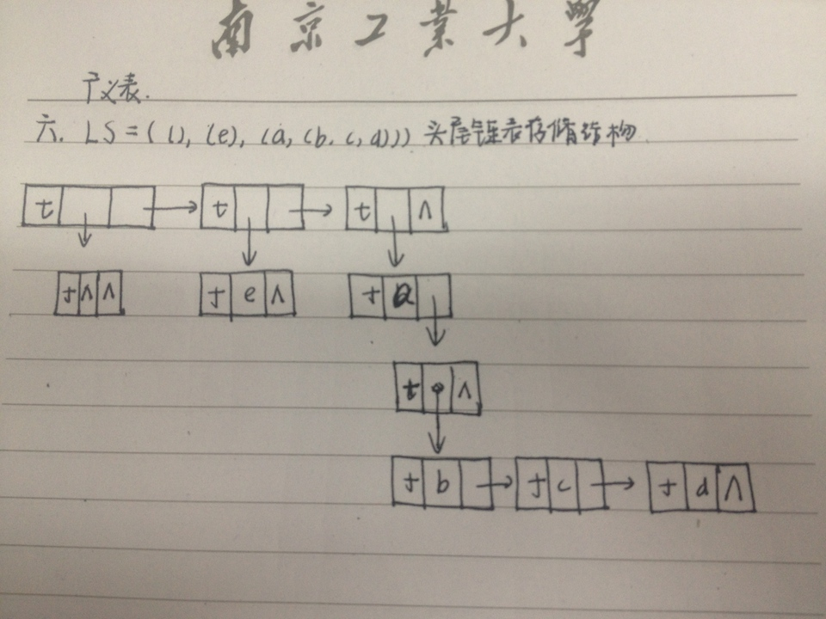

七、试编写求广义表中原子元素个数的算法。
要求：
1、定义广义表的节点的型；
2、定义广义表的基本操作；
3、定义本题要求的函数int elements(listpointer L)；函数返回值为广义表中原子的个数。例如，广义表(a, b, c, d)原子的个数为4，而广义表(a, (a, b), d, e, ((i, j), k))中院子的个数为3。
提示：先利用基本操作Cal(L)获得表头，判断表头是不是原子，再利用基本操作Cdr(L)获得除第一个元素外的其他元素所形成的表L1，利用递归的方法求L1中原子的个数。
//此程序递归算法仍有问题
//求广义表原子元素的个数
#include <iostream>
using namespace std;

//广义表结构的型
struct listnode{
listnode *link;
bool tag;//false表示该结点为原子，true表示结点为指向子表的指针
union{
char data;
listnode *dlink;
}element;//共用体
};

typedef listnode *listpointer;

//表头
listpointer Cal(listpointer S){
if (S==NULL)
return NULL;
else
{
listpointer temp;
temp->tag=S->tag;
temp->link=S->link;
temp->element=S->element;
return temp;
}
}

//表尾
listpointer Cdr(listpointer S){
if (S->link==NULL)
return NULL;
else
{
listpointer temp;
temp->tag=S->link->tag;
temp->link=S->link->link;
temp->element=S->link->element;
return temp;
}
}

int elements(listpointer L){
//如果广义表为空，返回原子个数为零
if(L==NULL)
return 0;
//如果广义表第一个结点是原子返回其他结点的原子个数+1
if(Cal(L)->tag==false) //表头为原子
return(elements(Cdr(L))+1);
else //表头为广义表
return(elements(Cdr(L)));
}

void main(){
//建立广义表（a,(b,c),d,e）
listpointer A;
A->tag=false;
A->element.data='a';
listpointer B;
B->tag=false;
B->element.data='b';
listpointer C;
C->tag=false;
C->link=NULL;
C->element.data='c';
B->element.dlink=C;
listpointer F;
F->tag = true;
A->link=F;
listpointer D;
D->tag=false;
D->element.data='d';
F->link = D;
listpointer E;
E->tag=false;
E->element.data='e';
E->link=NULL;
B->link=D;
D->link=E;
cout<<"广义表的原子元素个数为："<<elements(A)<<endl;
}

八、试分别画出具有4个结点的二叉树的所有不同形态。
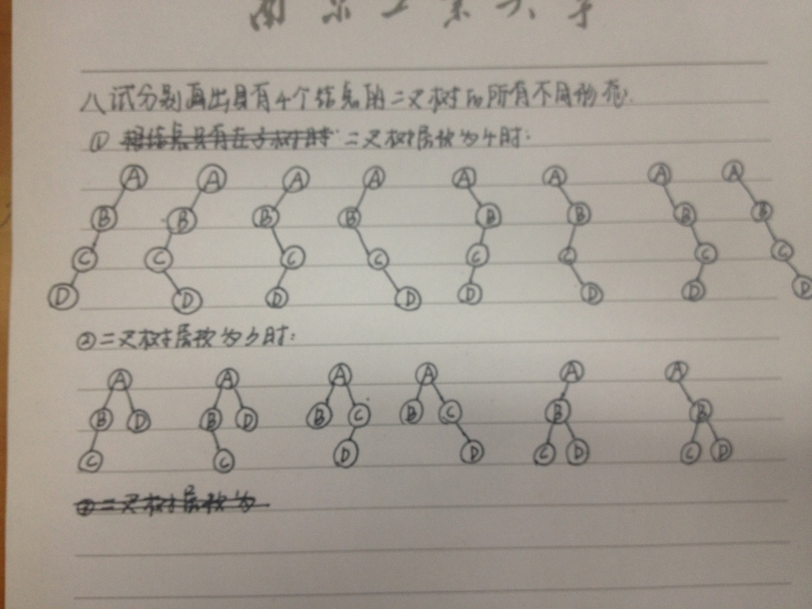

九、已知一棵二叉树的中根序列和后根序列分别是BDCEAHFG和DECBHGFA，请画出此二叉树。
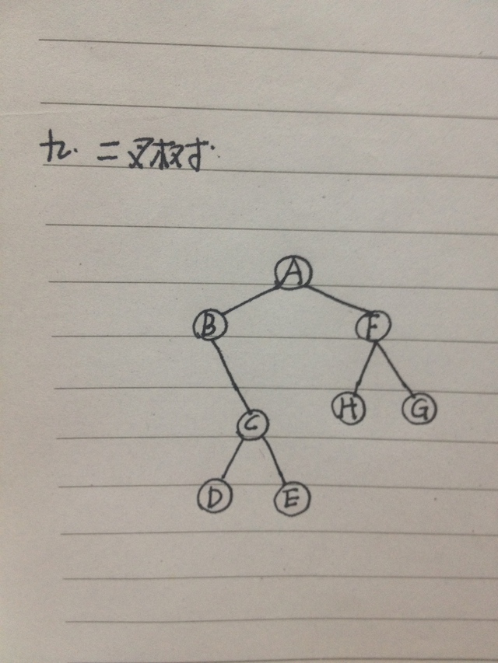

//十和十一程序合并了
十、已知非空二叉树T，写一个算法，求度为2的结点的个数。
要求：
1、定义二叉树的抽象数据类型和型BTREE，并定义基本操作。
2、编写函数count2(BTREE T)，返回度为2的节点的个数。
3、在主函数中，构建一个二叉树，并验证所编写的算法。
十一、用递归方法写一个算法，求二叉树的叶子结点数int leafnum(BTREE T)。
要求：
- 定义二叉树的抽象数据类型和型BTREE，并定义基本操作。
- 编写函数leafnum(BTREE T)，返回树T的叶子节点的个数。
在主函数中，构建一个二叉树，并验证所编写的算法。
//计算二元树结点个数、求叶子结点个数、求度为2的结点的个数、求二元树高度
//count2函数有问题，遍历有问题
#include<iostream>
using namespace std;

enum BOOLEAN{TRUE,FALSE};

typedef char datatype;
// 二叉树的左右链表示
struct node{
node *lchild;
datatype data;
node *rchild;
};
typedef node *BTREE;

//先根输入构造二叉树，叶子结点的左右子树为#
void createBtree(BTREE &root){
char ch;
cout<<"请先根输入二叉树的元素（#表示空）："<<endl;
cin>>ch;
if (ch=='#')
{
root=NULL;
return;
}
root=new node;
root->data=ch;
root->lchild=NULL;
root->rchild=NULL;
createBtree(root->lchild);
createBtree(root->rchild);
}

//利用字符串先序输入二叉树中的各结点//函数重载，参数数量不同
void createBtree(BTREE & T, char *&str)
{
char ch;
ch=*str++;
if ( ch == '#' )
T = NULL ;
else{
T = new node;
T->data = ch ;
createBtree ( T -> lchild, str ) ;
createBtree ( T -> rchild, str ) ;
}
}
//===========================================二叉树基本操作：
void Empty(BTREE BT)//置空
{
BT=NULL;
}

BOOLEAN IsEmpty(BTREE BT )//判断树是否为空
{
if(BT==NULL)
return TRUE;
return FALSE;
}

//利用左右子树建立新二叉树
BTREE CreateBT(datatype v, BTREE ltree , BTREE rtree )
{
BTREE root;
root = new node;
root ->data = v;
root ->lchild = ltree;
root ->rchild = rtree;
return root;
}

BTREE Lchild( BTREE BT )//左子树
{
return BT->lchild;
}

BTREE Rchild ( BTREE BT )//右子树
{
return BT->rchild;
}

datatype Data ( BTREE BT )//结点元素值
{
return BT->data;
}

void visit(datatype d)
{
cout<<d;
}

//先根遍历
void PreOrder (BTREE BT )
{
if ( ! IsEmpty ( BT ) )
{
visit ( Data( BT ) ) ;
PreOrder ( Lchild ( BT ) ) ;
PreOrder( Rchild ( BT ) ) ;
}
}

//中根遍历
void InOrder (BTREE BT )
{
if ( ! IsEmpty ( BT ) )
{
InOrder ( Lchild ( BT ) ) ;
visit ( Data ( BT ) ) ;
InOrder ( Rchild( BT ) ) ;
}
}

//后根遍历
void PostOrder (BTREE BT )
{
if ( ! IsEmpty ( BT ) )
{
PostOrder( Lchild ( BT ) ) ;
PostOrder( Rchild( BT ) ) ;
visit ( Data ( BT ) ) ;
}
}

//=============================================二叉树操作算法：
//计算二叉树结点个数的递归算法
int countNode( BTREE T )
{
if ( T == NULL )
return 0;
else
return 1 + countNode ( T->lchild )+ countNode ( T->rchild );
}

//求叶子结点个数的算法
int countNodeLeaf(BTREE T)
{
static int LeafNum=0;//叶子初始数目为0，使用静态变量
if(T)//树非空
{
if(T->lchild==NULL && T->rchild==NULL)//为叶子结点
LeafNum++;//叶子数目加1
else//不为叶子结点
{
countNodeLeaf(T->lchild);//递归统计左子树叶子数目
countNodeLeaf(T->rchild);//递归统计右子树叶子数目
}
}
return LeafNum;
}

//求度为2的结点的个数

int countNode2(BTREE r)
{
if(r==NULL)
return 0;
else if((r->lchild)&&(r->rchild))//如果root左右子树都存在
return 1+countNode2(r->lchild)+countNode2(r->rchild);
else if(r->lchild)//如果root只有左子树
return countNode2(r->lchild);
else //if(r->rchild)//如果root只有右子树
return countNode2(r->rchild);
}
/*
int countNode2(BTREE r)
{
static numNode2 = 0;
if(r->lchild && r->rchild){
numNode2++;
countNode2(r->lchild);
countNode2(r->rchild);
}
else if(r->lchild)
countNode2(r->lchild);
else if(r->rchild)
countNode2(r->rchild);
return numNode2;
}*/
//求二元树高度的递归算法
int Height (BTREE T )
{
if ( T == NULL )
return 0;
else
{
int m = Height ( T->lchild );
int n = Height ( T->rchild ) ;
return (m > n) ? (m+1) : (n+1);
}
}

//删除二元树的递归算法
void Destroy ( BTREE T )
{
if ( T != NULL )
{
Destroy ( T->lchild );
Destroy ( T->rchild );
delete T;
}
}

//判断两棵二叉树是否等价
int Equal(BTREE firstbt , BTREE secondbt )
{
int x = 0;
if ( IsEmpty(firstbt) && IsEmpty(secondbt) )
x = 1 ;
else if ( ! IsEmpty( firstbt ) && ! IsEmpty( secondbt ) )
if ( Data( firstbt ) == Data( secondbt ) )
if ( Equal( Lchild( firstbt ) , Lchild( secondbt ) ) )
x= Equal( Rchild( firstbt ) , Rchild( secondbt) );
return x;
}

//二叉树的复制
BTREE CopyBT( BTREE oldtree )
{
BTREE temp ;
if ( oldtree != NULL )
{
temp = new node ;
temp -> lchild = CopyBT( oldtree->lchild ) ;
temp -> rchild = CopyBT( oldtree->rchild ) ;
temp -> data = oldtree->data ;
return temp;
}
return NULL;
}

void main()
{
BTREE root=NULL;
char *str = "abd##e##cf##gh##i##";
createBtree(root,str);//abd##e##cf##gh##i##,度为2的结点有4个
cout<<"二叉树度为2的结点个数为："<<countNode2(root)<<endl;
cout<<"叶子节点个数为："<<countNodeLeaf(root)<<endl;
cout<<"树的高度："<<Height(root)<<endl;
}
要求：

1、上述作业要求在单独完成；
2、完成后，于规定期限内提交到ftp服务器的相应目录中中，注意，在提交时将所编写的程序统一拷贝到一个Word文件中，文件名格式为“学号+姓名”。

